MỤC LỤC
LỜI MỞ ĐẦU 1
CHƯƠNG 1: TỔNG QUAN VỀ TRÍ TUỆ NHÂN TẠO 2
1.1. Khái niệm 2
1.2. Các loại AI 3
1.3. AI được ứng dụng thế nào trong cuộc sống hiện tại và tương lai 5
CHƯƠNG 2: MÔ TẢ THUẬT TOÁN AKT – TÌM KIẾM TRI THỨC BỔ SUNG 10
2.1. Khái niệm 10
2.2. Nguyên lý thuật giải 10
CHƯƠNG 3: CÀI ĐẶT VÀ KIỂM THỬ 11
3.1. Tháp Hà Nội (Tower of Hanoi) là gì? 11
3.2. Qui tắc trò chơi toán học Tháp Hà Nội (Tower of Hanoi) 11
3.3. Giải thuật cho bài toán Tháp Hà Nội (Tower of Hanoi) 11
3.4. Áp dụng giải thuật AKT vào trò chơi 12
3.5. Hình ảnh trò chơi 14
KẾT LUẬN 15
TÀI LIỆU THAM KHẢO 16

DANH MỤC HÌNH ẢNH
Hình 1.1: Minh họa trí tuệ nhân tạo
Hình 1.2: Ứng dụng vào cảm biến môi trường
Hình 1.3: Ứng dụng trí tuệ nhân tạo vào robot
Hình 1.4: Ứng dụng vào vận hành xe tự lái
Hình 1.5: Ứng dụng vào các công việc ứng cứu
Hình 1.6: Ứng dụng trong giảng dạy
Hình 1.7: Kết quả chương trình

LỜI MỞ ĐẦU
Một trong những hướng phát triển nhanh của CNTT là chuyên ngành Trí tuệ nhân tạo. Các hệ thống thông minh với khả năng xử lý thông tin khổng lồ đang hàng ngày trở thành trợ thủ giúp ích cho các doanh nghiệp, các tổ chức trong việc ra quyết định và định hướng kinh doanh, marketing, tuyển dụng, đào tạo, ra chính sách,…
Từ nền tảng của ngành CNTT, chuyên ngành Trí tuệ nhân tạo sẽ giới thiệu và đi sâu nghiên cứu các hệ chuyên gia, tương tác người – máy và ứng dụng trong các môi trường như hệ đa phương tiện; xử lý hình ảnh, âm thanh; phân tích dữ liệu lớn.
Trên thực tế, với tốc độ phát triển nhanh vượt bậc của AI, người ta cũng đặt ra nhiều dấu hỏi cũng như băn khoăn về những gì AI có thể làm, AI có thể đi được bao xa, đâu là giới hạn của nó. Câu trả lời cho vấn đề này chưa ai nói trước được nhưng không thể phủ nhận AI đã giúp ích và làm nên diện mạo mới của công nghệ hôm nay và tương lai.
Trí tuệ nhân tạo đang dần đi vào mọi lĩnh vực của cuộc sống con người, tuy nhiên vẫn còn nhiều vấn đề mới về trí tuệ nhân tạo mà chúng ta chưa hiểu rõ.
Ngày nay, các công ty như Google, Facebook, IBM và Amazon đang làm việc với AI và tạo ra các thiết bị tuyệt vời. Tương lai của Trí tuệ nhân tạo đang đầy cảm hứng và sẽ đi kèm với trí tuệ cao. Đây cũng là một ngành rất hấp dẫn và mở ra rất nhiều cơ hội đối các kỹ sư công nghệ thông tin.

CHƯƠNG 1: TỔNG QUAN VỀ TRÍ TUỆ NHÂN TẠO
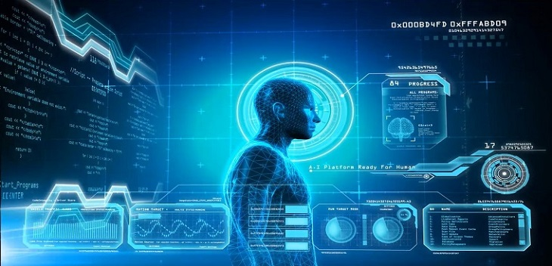
Hình 1.1: Minh họa trí tuệ nhân tạo

1.1. Khái niệm
Trong khoa học máy tính, trí tuệ nhân tạo hay AI (tiếng Anh: Artificial Intelligence), đôi khi được gọi là trí thông minh nhân tạo, là trí thông minh được thể hiện bằng máy móc, trái ngược với trí thông minh tự nhiên được con người thể hiện. Thông thường, thuật ngữ "trí tuệ nhân tạo" thường được sử dụng để mô tả các máy móc (hoặc máy tính) bắt chước các chức năng "nhận thức" mà con người liên kết với tâm trí con người, như "học tập" và "giải quyết vấn đề".
Trí tuệ nhân tạo khác với việc lập trình logic trong các ngôn ngữ lập trình là ở việc ứng dụng các hệ thống học máy (machine learning) để mô phỏng trí tuệ của con người trong các xử lý mà con người làm tốt hơn máy tính.
Cụ thể, trí tuệ nhân tạo giúp máy tính có được những trí tuệ của con người như: biết suy nghĩ và lập luận để giải quyết vấn đề, biết giao tiếp do hiểu ngôn ngữ, tiếng nói, biết học và tự thích nghi,…
Tuy rằng trí thông minh nhân tạo có nghĩa rộng như là trí thông minh trong các tác phẩm khoa học viễn tưởng, nó là một trong những ngành trọng yếu của tin học. Trí thông minh nhân tạo liên quan đến cách cư xử, sự học hỏi và khả năng thích ứng thông minh của máy móc.

1.2. Các loại AI
Công nghệ AI được chia làm 4 loại chính:
Loại 1: Công nghệ AI phản ứng.
Công nghệ AI phản ứng có khả năng phân tích những động thái khả thi nhất của chính mình và của đối thủ, từ đó, đưa ra được giải pháp tối ưu nhất.
Một ví dụ điển hình của công nghệ AI phản ứng là Deep Blue. Đây là một chương trình chơi cờ vua tự động, được tạo ra bởi IBM, với khả năng xác định các nước cờ đồng thời dự đoán những bước đi tiếp theo của đối thủ. Thông qua đó, Deep Blue đưa ra những nước đi thích hợp nhất.

Loại 2: Công nghệ AI với bộ nhớ hạn chế
Đặc điểm của công nghệ AI với bộ nhớ hạn chế là khả năng sử dụng những kinh nghiệm trong quá khứ để đưa ra những quyết định trong tương lai. Công nghệ AI này thường kết hợp với cảm biến môi trường xung quanh nhằm mục đích dự đoán những trường hợp có thể xảy ra và đưa ra quyết định tốt nhất cho thiết bị.
Ví dụ như đối với xe không người lái, nhiều cảm biến được trang bị xung quanh xe và ở đầu xe để tính toán khoảng cách với các xe phía trước, công nghệ AI sẽ dự đoán khả năng xảy ra va chạm, từ đó điều chỉnh tốc độ xe phù hợp để giữ an toàn cho xe.
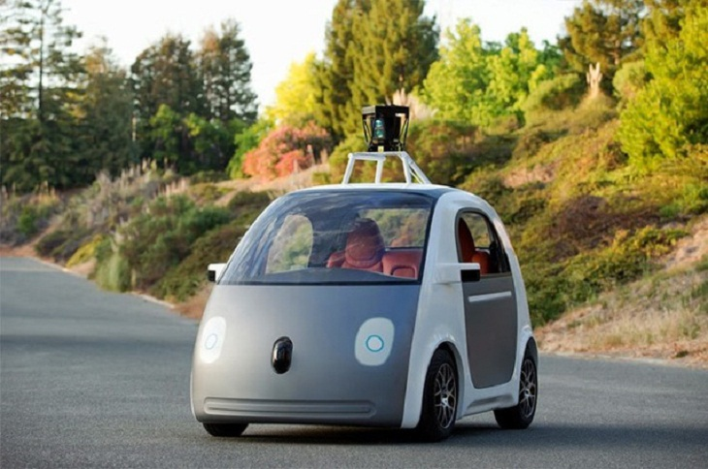
Hình 1.2: Ứng dụng vào cảm biến môi trường

Loại 3: Lý thuyết trí tuệ nhân tạo
Công nghệ AI này có thể học hỏi cũng như tự suy nghĩ, sau đó áp dụng những gì học được để thực hiện một việc cụ thể. Hiện nay, công nghệ AI này vẫn chưa trở thành một phương án khả thi.

Loại 4: Tự nhận thức
Công nghệ AI này có khả năng tự nhận thức về bản thân, có ý thức và hành xử như con người. Thậm chí, chúng còn có thể bộc lộ cảm xúc cũng như hiểu được những cảm xúc của con người. Đây được xem là bước phát triển cao nhất của công nghệ AI và đến thời điểm hiện tại, công nghệ này vẫn chưa khả thi. 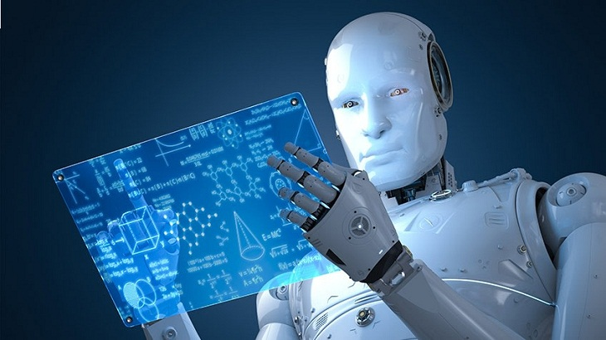
Hình 1.3: Ứng dụng trí tuệ nhân tạo vào robot

1.3. AI được ứng dụng thế nào trong cuộc sống hiện tại và tương lai
Trong ngành vận tải
Trí tuệ nhân tạo được ứng dụng trên những phương tiện vận tải tự lái, điển hình là ô tô. Sự ứng dụng này góp phần mang lại lợi ích kinh tế cao hơn nhờ khả năng cắt giảm chi phí cũng như hạn chế những tai nạn nguy hiểm đến tính mạng.
Vào năm 2016, Otto, hãng phát triển xe tự lái thuộc Uber đã vận chuyển thành công 50.000 lon bia Budweisers bằng xe tự lái trên quãng đường dài 193 km. Theo dự đoán của công ty tư vấn công nghệ thông tin Gartner, trong tương lai, những chiếc xe có thể kết nối với nhau thông qua Wifi để đưa ra những lộ trình vận tải tốt nhất.
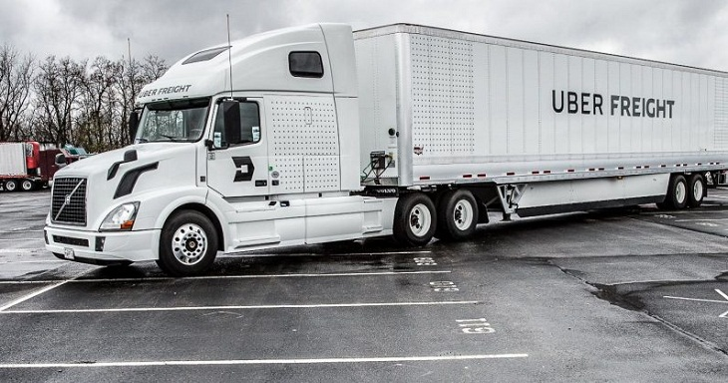
Hình 1.4: Ứng dụng vào vận hành xe tự lái

Trong sản xuất
Trí tuệ nhân tạo được ứng dụng để xây dựng những quy trình sản xuất tối ưu hơn. Công nghệ AI có khả năng phân tích cao, làm cơ sở định hướng cho việc ra quyết định trong sản xuất.

Trong y tế
Ứng dụng tiêu biểu của trí tuệ nhân tạo trong lĩnh vực y tế là máy bay thiết bị bay không người lái được sử dụng trong những trường hợp cứu hộ khẩn cấp. Thiết bị bay không người lái có tốc độ nhanh hơn xe chuyên dụng đến 40% và vô cùng thích hợp để sử dụng ở những nơi có địa hình hiểm trở.
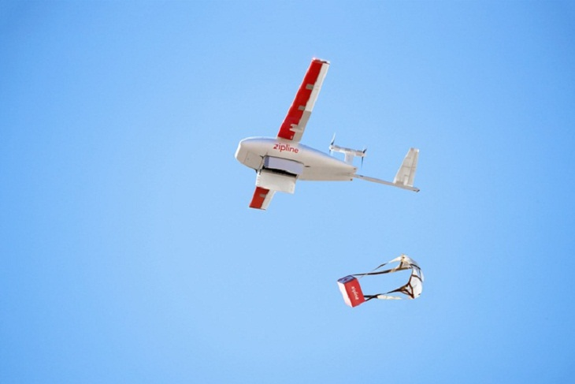
Hình 1.5: Ứng dụng vào các công việc ứng cứu

Trong giáo dục
Sự ra đời của trí tuệ nhân tạo giúp tạo ra những thay đổi lớn trong lĩnh vực giáo dục. Các hoạt động giáo dục như chấm điểm hay dạy kèm học sinh có thể được tự động hóa nhờ công nghệ AI. Nhiều trò chơi, phần mềm giáo dục ra đời đáp ứng nhu cầu cụ thể của từng học sinh, giúp học sinh cải thiện tình hình học tập theo tốc độ riêng của mình.
Trí tuệ nhân tạo còn có thể chỉ ra những vấn đề mà các khóa học cần phải cải thiện. Chẳng hạn như khi nhiều học sinh được phát hiện là gửi đáp án sai cho bài tập, hệ thống sẽ thông báo cho giáo viên đồng thời gửi thông điệp đến học sinh để chỉnh sửa đáp án phù hợp. Công nghệ AI còn có khả năng theo dõi sự tiến bộ của học sinh và thông báo đến giáo viên khi phát hiện ra vấn đề đối với kết quả học tập của học sinh.
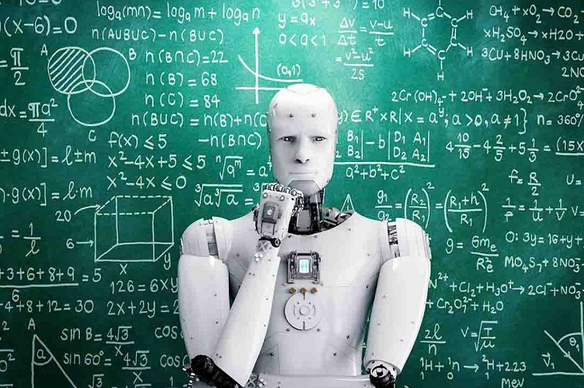
Hình 1.6: Ứng dụng trong giảng dạy

Hơn nữa, sinh viên còn có thể học hỏi từ bất cứ nơi nào trên thế giới thông qua việc sử dụng những phần mềm có hỗ trợ AI. Công nghệ AI cũng cung cấp dữ liệu nhằm giúp sinh viên lựa chọn được những khóa học tốt nhất cho mình.

Trong truyền thông
Đối với lĩnh vực truyền thông, sự phát triển của trí tuệ nhân tạo góp phần làm thay đổi cách thức tiếp cận đối với khách hàng mục tiêu. Nhờ những ưu điểm của công nghệ AI, các công ty có thể cung cấp quảng cáo vào đúng thời điểm, đúng khách hàng tiềm năng, dựa trên việc phân tích các đặc điểm về nhân khẩu học, thói quen hoạt động trực tuyến và những nội dung mà khách hàng thường xem trên quảng cáo.

Trong ngành dịch vụ
Công nghệ AI giúp ngành dịch vụ hoạt động tối ưu hơn và góp phần mang đến những trải nghiệm mới mẻ hơn và tốt hơn cho khách hàng. Thông qua việc thu thập và phân tích dữ liệu, công nghệ AI có thể nắm bắt thông tin về hành vi sử dụng dịch vụ của khách hàng, từ đó mang lại những giải pháp phù hợp với nhu cầu của từng khách hàng.

CHƯƠNG 2: MÔ TẢ THUẬT TOÁN AKT – TÌM KIẾM TRI THỨC BỔ SUNG

2.1. Khái niệm
Thuật giải AT là thuật giải tìm kiếm đường đi tốt nhất đối với cây chỉ có các thông tin về đỉnh, cung và giá trị của cung. Trong nhiều trường hợp việc tìm kiếm đường đi sẽ được định hướng rõ thêm nếu sử dụng các tri thức thu được dựa trên các hiểu biết về tình huống vấn đề ở mỗi bước.

2.2. Nguyên lý thuật giải
Bước 1: Mọi đỉnh, cũng như các hàm g, h, f chưa biết. Mở đỉnh đầu tiên S, gán g(S) = 0. Sử dụng tri thức bổ sung để ước tính hàm h(S). Tính f(S) = g(S) + h(S)
Bước 2: Chọn đỉnh mở có f là nhỏ nhất và gọi là đỉnh N.
+ Nếu N là đích: đường đi từ đỉnh ban đầu đến đỉnh N là ngắn nhất và và bằng g(N). Dừng (Success).
+ Nếu không tồn tạ i đỉnh mở nào: cây biểu diễn vấn đề không tồn tại đường đi tới mục tiêu. Dừng (Fail).
+ Nếu có 2 đỉnh mở trở lên có cùng giá trị f nhỏ nhất: Chúng ta phải kiểm tra xem những đỉnh đó có đỉnh nào là đích hay không.

- Nếu có: đường đi từ đỉnh ban đầu đ ến đỉnh N là ngắn nhất và bằng g(N). Dừng (Success).
- Nếu không có: chọn ngẫu nhiên một trong các đỉnh đó và gọi đỉnh đó là N.
Bước 3: Đóng đỉnh N, mở mọi đỉnh sau N. Với mỗi đỉnh S sau N, tính:
g(S) = g(N) + cost(S®N)
Sử dụng tri thức bổ sung để tính h(S) và f(S): f(S) = g(S) + h(S)
Bước 4: Quay lại bước 2.

CHƯƠNG 3: CÀI ĐẶT VÀ KIỂM THỬ

3.1. Tháp Hà Nội (Tower of Hanoi) là gì?
- Bài toán Tháp Hà Nội (Tower of Hanoi) là một trò chơi toán học bao gồm 3 cột và với số đĩa nhiều hơn 1.
- Dưới đây là hình minh họa:

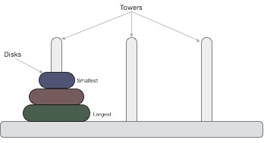
Hình 1.7: Hình minh họa trò chơi
Các đĩa có kích cỡ khác nhau và xếp theo tự tự tăng dần về kích cỡ từ trên xuống: đĩa nhỏ hơn ở trên đĩa lớn hơn. Với số đĩa khác nhau thì ta có các bài toán Tháp Hà Nội (Tower of Hanoi) khác nhau, tuy nhiên lời giải cho các bài toán này là tương tự nhau. Lời giải tối ưu cho bài toán Tháp Hà Nội (Tower of Hanoi) là khi trò chơi chỉ có 3 cọc. Với số cọc lớn hơn thì lời giải bài toán vẫn chưa được khẳng định.

3.2. Qui tắc trò chơi toán học Tháp Hà Nội (Tower of Hanoi)
Nhiệm vụ của trò chơi là di chuyển các đĩa có kích cỡ khác nhau sang cột khác sao cho vẫn đảm bảo thứ tự ban đầu của các đĩa: đĩa nhỏ nằm trên đĩa lớn. Dưới đây là một số qui tắc cho trò chơi toán học Tháp Hà Nội (Tower of Hanoi):
- Mỗi lần chỉ có thể di chuyển một đĩa từ cột này sang cột khác.
- Chỉ được di chuyển đĩa nằm trên cùng (không được di chuyển các đĩa nằm giữa).
- Đĩa có kích thước lớn hơn không thể được đặt trên đĩa có kích thước nhỏ hơn.

3.3. Giải thuật cho bài toán Tháp Hà Nội (Tower of Hanoi)
Để viết giải thuật cho trò chơi toán học Tháp Hà Nội (Tower of Hanoi), đầu tiên chúng ta cần tìm hiểu cách giải bài toán với số đĩa là 1 và 2. Chúng ta gán 3 cột với các tên là:
- cotNguon: cột ban đầu chứa các đĩa
- cotDich: cột cần di chuyển các đĩa tới
- cotTrungGian: cột trung gian có mục đích làm trung gian trong quá trình di chuyển đĩa
Nếu chỉ có 1 đĩa, chúng ta chỉ cần di chuyển từ cotNguon tới cotDich.
Nếu có 2 đĩa:
- Đầu tiên chúng ta di chuyển đĩa trên cùng (đĩa nhỏ nhất) tới cotTrungGian.
- Sau đó chúng ta di chuyển đĩa ở dưới cùng (đĩa to hơn) tới cotDich.
- Và cuối cùng di chuyển đĩa nhỏ nhất từ cotTrungGian về cotDich.

Từ hai giải thuật phần giải thuật trên chúng ta sẽ có giải thuật cho bài toán Tháp Hà Nội (Tower of Hanoi) cho 3 đĩa trở lên. Chúng ta chia ngăn xếp các đĩa thành hai phần: đĩa thứ lớn nhất (đĩa thứ n) là phần thứ nhất và (n-1) đĩa còn lại là phần thứ hai.
Mục đích của chúng ta là di chuyển đĩa thứ n từ cotNguon tới cotDich và sau đó đặt tất cả (n-1) đĩa còn lại lên trên nó.

3.4. Áp dụng giải thuật AKT vào trò chơi
Chương trình áp dụng giải thuật AKT, một trạng thái được mô tả bằng mảng hai chiều. Để ước lượng đối với trạng thái của trò chơi, ta sẽ tính trạng thái của cột thứ ba. Tại một trạng thái, thì số bước để đưa cột thứ ba về đúng như trạng thái đích là bao nhiêu? Ta thấy tại một trạng thái của cột thứ ba thì có một số đĩa nằm đúng vị trí của nó, và cũng có một số đĩa không nằm đúng vị trí của nó. Số lượt để ta có thể đưa cột thứ ba về đúng trạng thái đích bằng tổng số lượt mang những đĩa không đúng vị trí ra khỏi cột thứ ba cộng với số lượt mang những đĩa còn lại vào cho đúng vị trí của nó trong cột thứ ba.
Mặc dù thuật giải tương đối đơn giản, bài toán với n đĩa sẽ cần ít nhất 2n-1 lần di chuyển. Tuy nhiên với số lượng Cọc nhiều hơn 3 thì vẫn chưa biết được sẽ cần ít nhất bao nhiêu lần di chuyển để giải bài toán. Do vậy việc áp dụng bước tiến dãy (tiếng Anh sequential advancement) để xác định vị trí của một số lượng lớn các đĩa trên ba cọc sau một số lớn tuỳ ý các bước tiến là không thực tế. Lời giải tối ưu cho bài toán Tháp Hà Nội với bốn cọc hay nhiều hơn vẫn còn là một bài toán mở. Đây là một ví dụ tiêu biểu cho thấy một bài toán đơn giản, có thể giải được vẫn có thể trở thành khó hơn rất nhiều bằng cách hơi nới lỏng một số ràng buộc của nó.
Mặc dù không biết được chính xác cần bao nhiêu lần di chuyển, có thể có một vài kết quả tiệm cận. Có một “lời giải được coi như tối ưu” có thể áp dụng một cách đệ quy để tìm một lời giải–xem giải thích cũng như một vài biến thể của bài toán bốn cọc trong bài khảo sát của Paul Stockmeyer.
Xem một tháp Hà Nội được kết cấu từ một mảng hai chiều có 3 dòng và số cột là số đĩa mà chương trình cho phép mô phỏng. Mảng hai chiều này chỉ chứa những số tự nhiên. Những vị trí có đĩa thì các số tự nhiên sẽ xếp theo chiều giảm dần của các số tự nhiên lớn hơn 0 như:
– 3 đĩa sẽ là: 2,1,0
– 4 đĩa sẽ là: 3,2,1,0
…
Còn những vị trí không có đĩa sẽ chứa lưu số -1.
Như vậy, ban đầu khi khởi tạo chương trình thì mảng hai chiều sẽ là:
S0={{2,1,0},{-1,-1,-1},{-1,-1,-1}}
Ứng với một trạng thái của chương trình thì còn có những thuộc tính tương ứng như:
• Chi phí đi từ trạng thái khởi đầu đến trạng thái hiện tại.
• Chỉ số ước lượng Heuristic, là chi phí để đi đến đích từ trạng thái đó.
• Chỉ số f là tổng hai chi phí bên trên.
• Và trạng thái cha của trạng thái hiện tại.
Hàm tính toán khá đơn giản, chi phí để đưa trạng thái về trạng thái đích là chi phí bỏ các đĩa nằm không đúng vị trí trong cột thứ ba ra, cộng với chi phí đưa những đĩa còn lại vào cột thứ ba cho đúng vị trí của nó.

3.5. Hình ảnh trò chơi
- Giao diện trò chơi
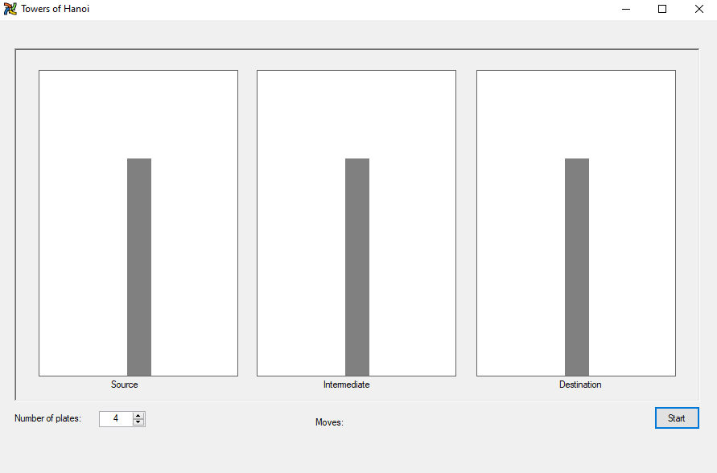
Hình 1.8: Giao diện chính

Trong đó, Number of plates

KẾT LUẬN
Đứng trước những thách thức mà công nghệ trí tuệ nhân tạo đem lại như vậy, chính phủ các quốc gia đối mặt với bài toán vừa phải tạo động lực phát triển khoa học công nghệ nhưng vừa phải giải quyết các tác động của trí tuệ nhân tạo. Từ năm 2017, đã có một số quốc gia và vùng lãnh thổ ban hành các quy định, chính sách và đề án đẩy mạnh phát triển công nghệ trí tuệ nhân tạo với tham vọng trở thành người đi đầu, mở ra một thị trường mới mang lại giá trị kinh tế cao. Bên cạnh những phương thức khuyến khích đổi mới sáng tạo công nghệ trí tuệ nhân tạo thì các quốc gia cũng đề ra nhiều giải pháp cụ thể để ứng phó với những thách thức mới đặt ra.
Cách đây vài thập niên, chúng ta vẫn tin rằng chỉ có con người mới có thể đọc hiểu chữ viết hay tham gia những trò chơi trí tuệ như cờ vua. Tuy nhiên, với trình độ phát triển khoa học công nghệ tiên tiến, giờ đây bằng trí tuệ nhân tạo, máy móc lại có thể làm được những công việc vốn do con người thực hiện và thậm chí còn làm tốt hơn cả con người. Trí tuệ nhân tạo đang dần đi vào mọi lĩnh vực của cuộc sống con người, tuy nhiên vẫn còn nhiều vấn đề mới về trí tuệ nhân tạo mà chúng ta chưa hiểu rõ.

TÀI LIỆU THAM KHẢO
- Wikipedia về trí tuệ nhân tạo
- Công nghệ trí tuệ nhân tạo- Một số vấn đề ảnh hưởng xã hội
- Trí tuệ nhân tạo và chặng đường 50 năm

